【课程标题】

       SpringBoot与Shiro整合-权限管理实战

【课程简介】

Spring Boot设计目的是用来简化Spring应用的初始搭建以及开发过程，而Shiro是一个强大且易用的Java权限框架,有身份验证、授权、加密和会话管理等功能。本课程重点讲解如何使用Spring Boot与Shiro进行无缝整合，实现强大的用户权限管理。

【知识点】

* Shiro框架功能简介
* SpringBoot快速入门
* Spring Boot与Shiro整合实现用户认证
* Spring Boot与Shiro整合实现用户授权
* thymeleaf和shiro标签整合使用

【效果图】

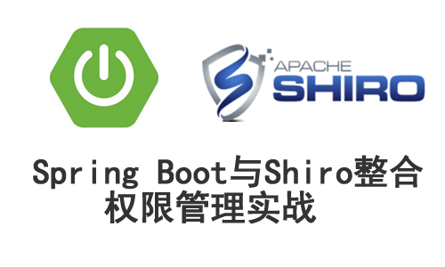

【讲师（花名）】